Консультация для родителей ДОУ:

Эмоциональное благополучие ребёнка

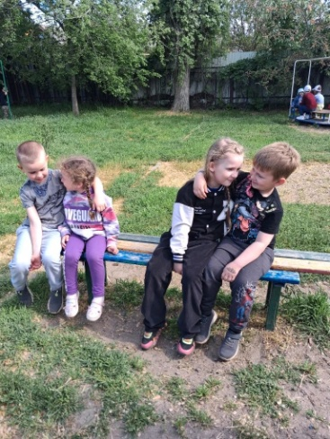
Эмоциональное благополучие — это состояние внутреннего комфорта, уверенности в себе, радости жизни и умения справляться с трудностями. Для ребёнка дошкольного возраста оно так же важно, как свет и тепло для ростка: именно на этой основе формируется психологическое здоровье, умение дружить, учиться и быть счастливым.

Признаки эмоционального благополучия
- Ребёнок чаще улыбается, жизнерадостен, активен.
- Легко вступает в контакт со взрослыми и сверстниками.
- С удовольствием посещает детский сад, участвует в играх и занятиях.
- Выражает свои чувства, делится переживаниями.
- Умеет справляться с небольшими неудачами, не уходит в себя.

Признаки эмоционального дискомфорта
- Ребёнок часто плаксив, тревожен, замкнут.
- Сторонится других детей, боится новых ситуаций.
- Проявляет агрессию или, наоборот, апатию.
- Не уверен в себе, боится ошибиться.
- Часто жалуется на скуку или усталость.

Как создать условия для эмоционального благополучия
Направление | Советы для родителей
Любовь и принятие | Любите ребёнка таким, какой он есть. Не сравнивайте с другими. Говорите о своей любви не только словами, но и объятиями, вниманием.
Безопасность и доверие | Создайте дома атмосферу доверия. Ребёнок должен знать: его всегда выслушают, поймут и поддержат.
Уважение к чувствам | Не обесценивайте эмоции ребёнка («Не плачь», «Это ерунда»). Лучше скажите: «Я вижу, ты расстроен. Давай поговорим».
Поддержка индивидуальности | Поощряйте самостоятельность, инициативу, интерес к новому. Давайте право на ошибку.
Режим и ритуалы | Стабильный распорядок дня, ритуалы (чтение перед сном, совместные прогулки) дают ребёнку чувство защищённости.
Общение и совместная деятельность | Играйте вместе, читайте, обсуждайте события дня. Совместные дела сближают и учат взаимопониманию.
Пример взрослых | Дети копируют поведение родителей. Показывайте своим примером, как справляться с эмоциями, решать конфликты, радоваться жизни.

Игры и упражнения для развития эмоционального мира
- «Комплименты»: в кругу семьи или с друзьями по очереди говорите друг другу добрые слова.
- «Дерево настроения»: утром прикрепляйте на нарисованное дерево листочек или фотографию в зависимости от настроения. Вечером обсудите, почему оно изменилось.
- «Волшебный мешочек»: складывайте в мешочек мелкие игрушки или предметы, которые ассоциируются с приятными событиями. Доставайте по очереди и рассказывайте о своих чувствах.
- «Рисуем настроение»: предложите ребёнку нарисовать своё настроение красками или карандашами.

Роль семьи и детского сада
Эмоциональное благополучие ребёнка — результат совместных усилий семьи и педагогов. Важно:
- поддерживать постоянный контакт с воспитателем;
- делиться наблюдениями о настроении и поведении ребёнка;
- участвовать в жизни группы, посещать мероприятия;
- следовать единым правилам и подходам к воспитанию.
Эмоционально благополучный ребёнок — это счастливый ребёнок. Ваша любовь, внимание и поддержка — главные условия для его гармоничного развития. Помните: даже если у вас нет ответов на все вопросы, главное — быть рядом, слушать и принимать ребёнка таким, какой он есть
Пусть каждый день вашего малыша будет наполнен радостью открытий и теплом общения!

Если нужна индивидуальная консультация— обращайтесь к воспитателям и специалистам ДОУ

